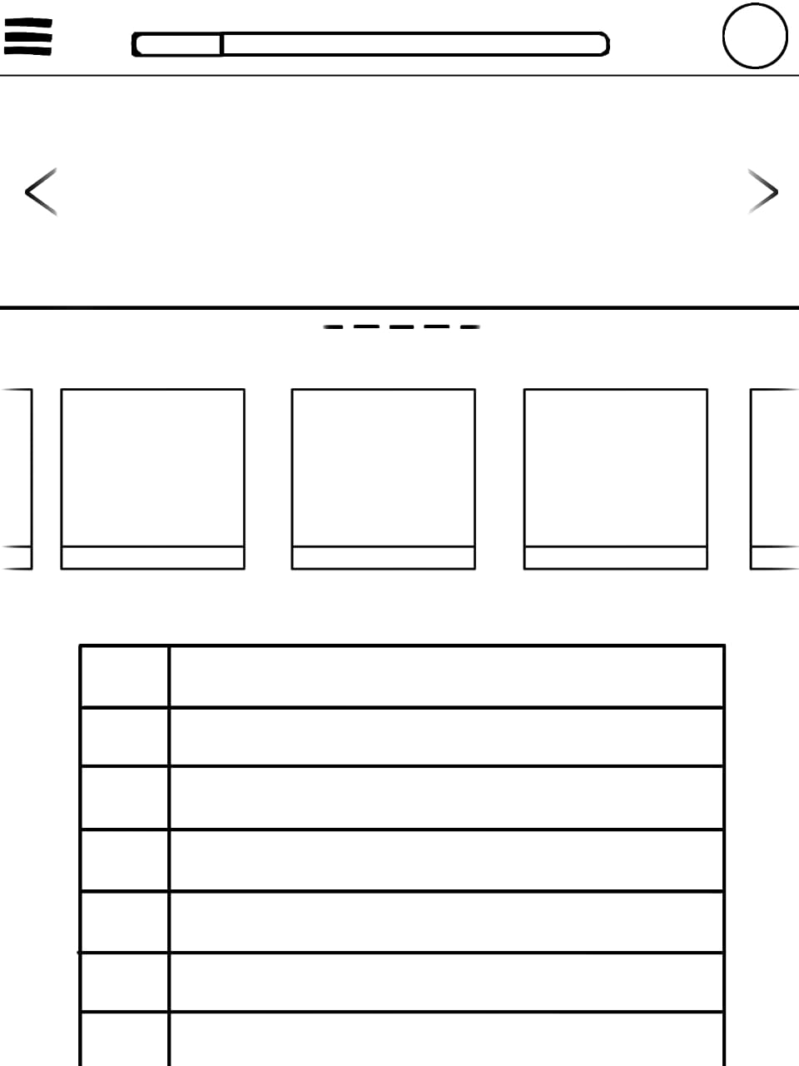

Nome: Francisco de Almeida

ID: 30639

Tema: Vídeo jogos e acessórios

Utilizadores: Jogadores

A página principal primeiro apresenta um cabeçalho que contem um menu comprimido, uma barra de pesquisa e o logotipo do site (funciona como um link para voltar a página principal se estiver em alguma outra página). O site for criado para disponibilizar informações e noticias sobre jogos aos jogadores, e feito a partir do banner deslizante inicial que apresenta os jogos mais recentes e mais jogados no momento. A seguir temos caixas deslizantes que apresentam os jogos em promoção no momento (mostrando o seu preço descontado e a avaliação da audiência) utilizando uma imagem da capa do jogo. Seguido por uma lista de jogos recomendados a partir dos jogos que já tem e jogaste. O fundo da página é uma cor escura como o resto to tema do site mais pode mudar para uma imagem de arte de algum evento de jogo acontecendo (funciona como um link para levar a página do evento). E mais em baixos terá informações de contato, o nome do site e links para outras partes do site.

* <https://store.steampowered.com/>
* <https://www.ubisoft.com/en-us>
* <https://store.epicgames.com/en-US/>
* <https://sonyinteractive.com/en/>
* <https://www.bandainamco.co.jp/en/index.html>
* <https://www.devolverdigital.com/>
* <https://www.digitalextremes.com/>
* <https://www.xbox.com/>
* <https://www.fromsoftware.jp/ww/>
* <https://www.ankama.com/en>